О дополнительных видах деятельности Кадастровой палаты
Понедельник, 21 января 2019 г.
Новости
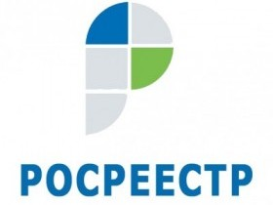
С 2017 года Кадастровая палата по Республике Башкортостан расширила свои полномочия и предоставляет дополнительные услуги. Что это за услуги и в чем состоит преимущество их получения в Кадастровой палате?
Во-первых, это услуга выдачи сертификата электронной подписи. Электронная подпись является эквивалентом подписи на бумаге. Среди ее плюсов стоит назвать универсальность в использовании, надежность, экономию денег и времени. Стоимость квалифицированных сертификатов ключей проверки электронной подписи Удостоверяющего центра Кадастровой палаты в электронном виде составляет всего 700 руб., а срок ее службы – 15 месяцев. За уточнением информации можно обратиться по номеру 8 (347) 222-20-10 (доб.2820) или по электронной почте abalashov@02.kadastr.ru.
Также дополнительным видом деятельности являются консультационные услуги. Эксперты Кадастровой палаты по Республике Башкортостан проконсультируют по любым вопросам, касающимся оформления сделок с недвижимостью, ответят на вопросы обеих сторон сделки, а также помогут составить договор. Преимущества данной услуги заключаются в возможности получения консультации квалифицированного специалиста, имеющего опыт работы в сфере оборота недвижимости, выгодной цене и высоком качестве услуги. Подробно цены за услугу и контакты указаны на сайте https://kadastr.ru/ в разделе «Деятельность» → «Консультационные услуги», либо лицо можно обратиться в Кадастровую палату по Республике Башкортостан по адресу г. Уфа, ул.50 лет СССР, д. 30/5 либо к специалистам Кадастровой палаты в районах Республики, либо по электронному адресу okad@02.kadastr.ru.

Пресс-служба
Кадастровой палаты
по Республике Башкортостан

